


LA ACADEMIA MEXICANA DE LÓGICA
y el TALLER DE DIDÁCTICA DE LA LÓGICA

A través del
Grupo de Lógica y Matemáticas Morelia
y

LA UNIVERSIDAD MICHOACANA DE SAN NICOLÁS DE HIDALGO

CONVOCAN

A enviar ponencias y participar en el

XIII ENCUENTRO INTERNACIONAL DE

DIDÁCTICA DE LA LÓGICA

“Herramientas para el aprendizaje de la lógica, la teoría de la argumentación y el pensamiento crítico”

DEL LUNES 8 AL VIERNES 12 DE NOVIEMBRE DE 2010



PRESENTACIÓN
La Academia Mexicana de Lógica, constituida en 2003, es la institución nacional que se encarga de promover la investigación, la difusión y la enseñanza de la lógica en nuestro país. El Encuentro Internacional de Didáctica de la Lógica es el espacio en el que el profesor de lógica aprende, enseña y debate sus conocimientos, estrategias y métodos, de sus clases de lógica.

OBJETIVOS
- Compartir materiales y estrategias para mejorar la enseñanza de la lógica, la argumentación y el pensamiento crítico, en cualquier nivel académico.
- Ayudar a desarrollar proyectos de investigación sobre la enseñanza de la lógica y a crear los nuevos materiales para la enseñanza de la lógica.
- Ampliar los recursos didácticos y el conocimiento lógico de los participantes interesados en la lógica y su enseñanza (profesores, investigadores, estudiantes y técnicos académicos).
- Promover estrategias didácticas para incorporar a la lógica, la argumentación y el pensamiento crítico como herramienta en cualquier disciplina del conocimiento.
TEMÁTICAS
- Tópicos selectos de Lógica.
- Materiales y estrategias para la enseñanza de la lógica.
- Materiales y estrategias para la enseñanza de la argumentación y del pensamiento crítico.
MODALIDADES DE TRABAJO
- Conferencias Magistrales
- Ponencias en los formatos:
A) Demostración de estrategias y
B) Análisis de modelos didácticos
- Talleres de trabajo
- Presentación y/o venta de materiales didácticos (libros, videos, CD)
Modalidades de ponencia:
A) Demostración de estrategias: El propósito de esta modalidad es ejemplificar en una clase de 30 minutos una estrategia didáctica. El instructor llevará por escrito un plan de clase que contenga un resumen de la explicación de la estrategia y una ejemplificación de su uso en esa clase.
El plan de clase debe contener como requisitos mínimos:
Ubicación de la estrategia dentro de un programa o unidad temática. Aspectos de la estrategia que se tratarán. Propósitos que se persiguen al aplicar la estrategia.
B) Análisis de modelos didácticos orientados a la enseñanza de la(s) lógica(s), la argumentación y el pensamiento crítico: El propósito de esta modalidad es analizar teóricamente una propuesta didáctica que pueda ser de utilidad en la enseñanza de la lógica, la argumentación o el pensamiento crítico en todos los niveles educativos. Para esta presentación se dispondrá de 30 minutos.
En ambas modalidades después de las presentaciones habrá una réplica u observación crítica y un tiempo de preguntas del auditorio.
Es condición necesaria que las ponencias respondan fielmente al resumen previamente aceptado por la Academia Mexicana de Lógica (AML).
Talleres de trabajo: habrá varios talleres, cada uno de una hora y media por dos días consecutivos.
FECHAS Y CONDICIONES GENERALES PARA ENVIO DE PONENCIAS:
- Enviar los trabajos al Comité Académico de este encuentro al correo electrónico siguiente y únicamente a ese: EIDLponencias@gmail.com
- Se recibirán las propuestas demostración de estrategias (modalidad A) y de análisis de modelos didácticos (modalidad B) desde la publicación de esta convocatoria hasta el 9 de agosto de 2010.
- El comité académico evaluará las PROPUESTAS y notificará de la aceptación por correo electrónico, hasta el 24 de septiembre de 2010.
- Se recibirán los TRABAJOS COMPLETOS, en las modalidades (A) y (B) de entre aquellos cuyas propuestas fueron aceptadas, desde la fecha de aceptación hasta el 25 de octubre de 2010.
- Características y envío de PROPUESTAS: Las propuestas consistirán en un resumen de hasta 900 palabras, serán presentadas en el FORMATO PARA RESÚMENES y deberán incluir todos los datos requeridos en él (nombre, grado académico, institución de procedencia, dirección electrónica, dirección postal y teléfono).
- Características para la presentación de los trabajos completos:
- Las demostraciones de estrategias (modalidad (A), para su edición en CD, deberán contar con el guión a fin de que éste acompañe a la grabación que se realizará en el XIII Encuentro.
- Los análisis de modelos didácticos (modalidad (B) para su edición en CD deberán realizarse en un procesador de palabras ‘MSWord’ y deberán tener un máximo de 5,000 palabras (máximo 20 páginas a doble espacio, letra Arial 12 p.) y las notas al pie, al final de cada página con referencias bibliográficas abreviadas (autor, año, página) y la bibliografía al final del documento en orden alfabético por apellidos.
- En los casos de ambas modalidades se deberá incluir un resumen e indicar si se requiere equipo para su presentación (cañón, proyector de acetatos o de diapositivas, pizarrón, etc.).
      - Los trabajos que se presenten en el XIII EIDL podrán ser enviados a la Convocatoria anual que abre el Comité Editorial de la AML, a fin de que se sometan a dictamen para su publicación. La aceptación de los trabajos quedará sujeta a la decisión del Comité Editorial conforme a las condiciones de la Convocatoria.
INFORMES e INSCRIPCIONES:
Para informes diríjase a la dirección electrónica: inscripciones.eidl@gmail.com
Instrucciones para la inscripción:
1. Complete la FORMA DE INSCRIPCIÓN y envíela a la siguiente dirección electrónica y sólo a esa: inscripciones.eidl@gmail.com
2. Realice el pago de la cuota correspondiente a su categoría (asistente o ponente, y estudiante en su caso). El pago debe efectuarlo en la cuenta Santander 65-50170469-3 (Academia Mexicana de Lógica A.C.). El comprobante debe ser escaneado y enviado junto con la forma de inscripción. Puede realizar el pago electrónico en portal bancario Santander CLABE 014840655017046933 el comprobante bancario electrónico debe enviarse junto con la forma de inscripción, al mismo correo electrónico.
3. Para que la inscripción se realice es condición necesaria enviar juntos tanto la forma de registro como el comprobante del pago que corresponda y en el caso de estudiantes, adjuntar copia de credencial vigente.
IDIOMA: Las ponencias se dictarán en español.
Para más información véase: http://www.filosoficas.unam.mx/~Modus/AML.htm
Invitados Magistrales Nacionales Confirmados
- Maestro Gonzalo Zubieta Russi. Instituto de Matemáticas UNAM
Curso Magistral de martes a viernes la semana del encuentro: Geometría del espacio en términos Booleanos.
- Maestra Teresita de Jesús Mijangos Martínez. Universidad de la Sierra Sur
Ponencia: Perspectivas lógicas sobre las contradicciones
- Dr. Alejandro Herrera Ibáñez. Instituto de Investigaciones Filosóficas UNAM
Ponencia: Un maestro de lógica de principios del s. XX mexicano: Manuel Brioso y Candiani.
- Dr. Raymundo Morado Estrada. Instituto de Investigaciones Filosóficas. UNAM
Ponencia: El diseño de cursos de lógica.
Ponencias Magistrales Extranjeros Confirmados:
- Dr. Luis Vega Reñon. Universidad Nacional de Educación a Distancia UNED. Facultad de Filosofía, Departamento de Lógica, Historia y Filosofía de la Ciencia. Madrid, España. http://www.uned.es/dpto_log/lvega/index.html
- Dra. María José Frápolli. Universidad de Granada. Granada, España. http://www.ugr.es/
- Huberto Marraud González. Universidad Autónoma de Madrid UAM. Madrid, España. http://www.uam.es/ss/Satellite/es/home
- Dra. Corina Yoris Villasana. Universidad Católica Andrés Bello y Universidad Central de Venezuela. Caracas, Venezuela. http://www.ucab.edu.ve/
- Dra. Gladys Palau. Universidad de Buenos Aires y Universidad Nacional de la Plata. Buenos Aires, Argentina. http://sites.google.com/site/enthimemasite/
- Dra. Itala M. Loffredo D´Ottaviano. Centro de Lógica, Epistemología e Historia de la Ciencia, Universidad de Campinas UNICAMP Brasil.

CUOTAS DE RECUPERACIÓN:
CATEGORIA | HASTA 31 OCTUBRE | Después el 22 de octubre
Asistentes | 250 pesos mexicanos | 400 pesos mexicanos
Ponentes (ponencia o taller) | 500 pesos mexicanos | 700 pesos mexicanos
Estudiantes con credencial vigente, asistentes o ponentes | 80 % de descuento  en cualquier categoría | 50 % de descuento  en cualquier categoría
ESTUDIANTES ASISTENTES $50 * ESTUDIANTES PONENTES $100
Atentamente
La Directiva de la AML
José Alfredo Amor -Presidente
Virginia Sánchez -Vicepresidenta
Mari Carmen Cadena –Tesorera y Secretaria
Coordinadora del TDL-Ma. Inés Pazos
Directorio de la UMSNH
Rectora de la UMSNH: Dra. Silvia María Concepción Figueroa Zamudio
Coordinación general de Bachillerato: Lic. Manuel Álvarez Barrientos
Preparatoria Melchor Ocampo: Mtra. Tania Madeleine Álvarez.
Preparatoria Ing. Pascual Ortiz Rubio: Ing. Alfredo Rosales
Comité Organizador Local
Mtro. Jesús Castañeda R. (Coordinador), Mtra. Tania Bucio Flores
Mtra. Azthiri Hernández M., Mtro. Luis Ignacio Flores B.
Lic. Edgardo Olmedo S., Lic. María Salud Valencia
Lic. Adán Negrete Nieto, Lic. Esperanza Román, Dr. Agustín Andaya
Lic. Paulo García, Lic. Mónica Servin, Dr. Federico Marulanda

México D.F. a 19 de junio de 2010

Hoteles de Morelia
HOTEL SEDE: Hotel Alameda http://www.hotel-alameda.com.mx/
Hotel Catedral http://www.hotelcatedralmorelia.com/
Hotel El Carmen http://www.hotelelcarmenmorelia.com.mx/
Hotel de la Soledad http://www.hoteldelasoledad.com/espanol.htm
Hoteles de Morelia http://www.moreliainvita.com.mx/paginas/hoteles.php

Sedes: Palacio Clavijero (Centro Historico) e IIF-UMDNH (Ciudad Universitaria). (Conferencias, curso y talleres)
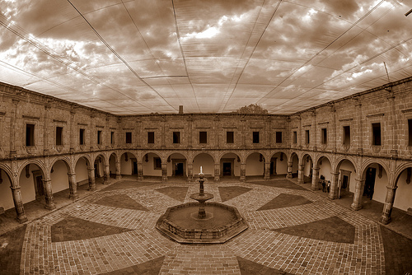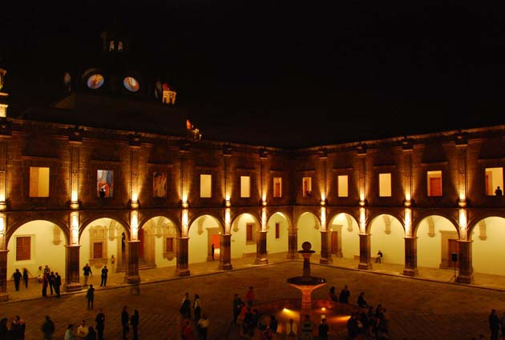
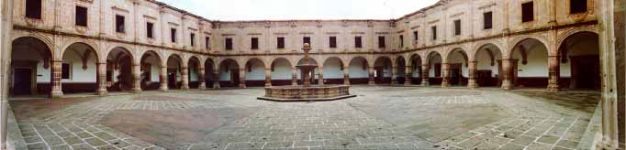

Instituto de Investigaciones Filosóficas UMSNH
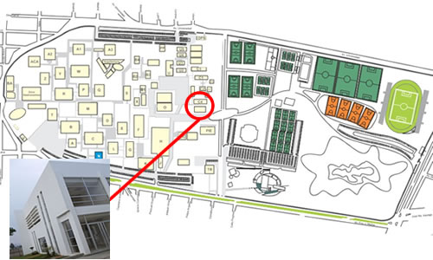

Teatro Rubén Romero

